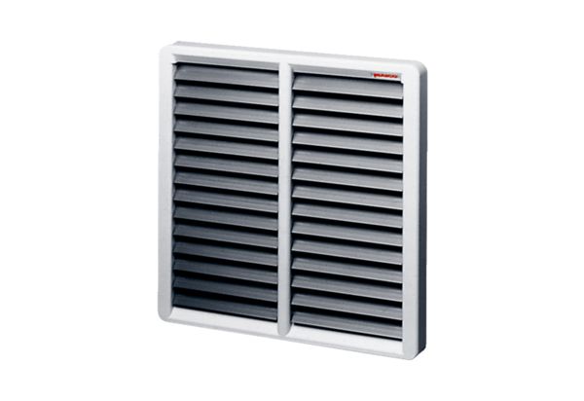Żaluzja, ręczna RS 50Opakowanie jednostkowe: 1 sztukaAsortyment: C
Numer artykułu: 0151.0344Producent: MAICO

